**Mô tả Game Square & Circle**

1. **Giao diện chính:**
   1. Menu:
      1. New Game: vào chơi game.
         1. Normal: chơi đến khi nào không còn tìm được 4 góc tạo thành 1 hình chữ nhật nữa thì kết thúc game.
         2. Fight Time: chơi đến khi nào thanh thời gian chạy hết thì kết thúc game.
      2. High Score: Hiển thị điểm cao nhất
         1. Điểm cao nhất của Fight Time.
      3. Setting: *(chưa có ý tưởng)*
      4. Quit: Thoát game.
   2. Main Game:
      1. Một bàn cờ 64 ô, mỗi ô có một hình tròn với màu khác nhau, tất cả có 5 màu: Đỏ, Xanh Dương, Xanh Lá, Vàng, Hồng.
      2. Thanh thời gian, tùy trường hợp sẽ chạy hay off.
   3. Splash Screen: Màn hình giới thiệu đầu game.
   4. High Score: Màn hình chứa một danh sách gồm: STT, tên, điểm
   5. Setting: hiển thị các tinh chỉnh trong game.
2. **Cách chơi:** tìm 4 hình tròn màu giống nhau nằm ở 4 góc hình chữ nhật, nối hình tròn ở góc trên bên trái với hình tròn ở góc dưới bên phải để ăn điểm.
   1. Normal: Nếu không tìm được hình chữ nhật nào nữa sẽ end game.
   2. Fight Time: Mỗi lần ăn điểm sẽ được cộng thêm một số thời gian vào thanh thời gian. Nếu thanh thời gian chạy hết thì sẽ end game.
3. **Phân tích cấu tạo**
   1. **Tầng hiển thị:**
      1. **Screen Menu:**
      2. **Screen chính:**
         1. **Hình ảnh:**
            1. **Hình ball:**

* Diện tích hình cơ bản là 60px x 60px.D:\Backup\Android\Image\ballred.pngD:\Backup\Android\Image\ballyellow.pngD:\Backup\Android\Image\ballmagenta.pngD:\Backup\Android\Image\ballgreen.pngD:\Backup\Android\Image\ballblue.pngD:\Backup\Android\Image\ballgray.png
* Diện tích sẽ được scale lại tùy theo kích thước khung hình.
  + - * 1. **Hình viền bàn chơi:**
* Sẽ là một hình 180px x 180px
* Chia đều làm 9 ô vuông, mỗi ô vuông 60x60px.
* Ô vuông giữa ảnh sẽ bỏ trống, 8 ô vuông xung quanh sẽ cắt ra làm viền bàn chơi.
* Nếu bàn chơi có kích thước 64 ô thì số lượng đối tượng sẽ là: (8x8)64 ô ball + 8 ô viền trên + 8 ô viền dưới + 8 ô viền cạnh trái + 8 ô viền cạnh phải + 4 ô viền 4 góc = (6x8)+4. Tổng quát là với (axb) ô ball thì sẽ có:
  + axb + b viền trên + b viền dưới + a viền cạnh trái + a viền cạnh phải + 4 ô viền góc =

(ab + 2a + 2b + 4)

* 1. **Tầng Logic:**
  2. **Tầng dữ liệu:**

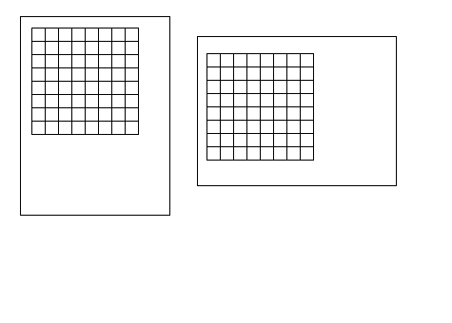

* + 1. **Screen HighScore:**
  1. **Tầng xử lý:**
  2. **Tầng dữ liệu:**

1. **Công việc cần làm:**
   1. **Tạo đối tượng Component có các phương thức:**
      1. **onDraw: vẽ. Chuyển sang phương thức draw()**
      2. **onTouchEvent: sự kiện khi có Chạm hay Kéo, Thả:**
         1. **Chạm (ACTION_DOWN) : gán cho đối tượng Ball ở vị trí chạm sự kiện ĐƯỢC CHỌN. Đối tượng này được gọi là ĐỐI TƯỢNG BẮT ĐẦU.**
         2. **Kéo (ACTION_MOVE): chọn các đối tượng tạo thành hình chữ nhật theo đường chéo hình chữ nhật tạo ra từ đối tượng bắt đầu đến đối tượng ở vị trí chạm cuối.**
         3. **Thả (ACTION_UP): tính điểm, bỏ chọn tất cả các đối tượng.**
   2. **Tạo mảng 1 chiều 64 Component hình tròn**
2. **Sơ đồ ứng dụng:**

**Mục Lục**

**Nhật ký công tác**

1. Ngày 18/07/2017:

* Sau khi hoàn tất đoạn code cho việc chọn mảng đối tượng bị vướng mắc ở vấn đề xác nhận hình vuông ăn điểm do chưa nghĩ ra cách xác định các ô ở bốn góc.
* 15:39 18/07/2017: tìm ra cách giải quyết. Tạo 4 đối tượng tương ứng với 4 đối tượng xác định ở 4 góc hình chữ nhật

*private Ball t_l_Ball = null;*

*private Ball t_r_Ball = null;*

*private Ball b_l_Ball = null;*

*private Ball b_r_Ball = null;*

* 4 đối tượng này sẽ được xác định khi xác định các ô được select
* 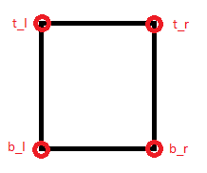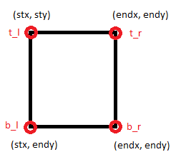
* Tìm cách hiển thị nhận biết đối tượng ball trên thực tế
* Bằng cách hiển thị màu sắc
* Khi chọn vẫn chưa check true được hàm isSquareAvailable().
* Nên phải kiểm tra lại hàm

isSquareAvailable(Ball t_l_Ball, Ball t_r_Ball, Ball b_l_Ball, Ball b_r_Ball)

* Ghi chú

1. Ngày 19/07/2017

* Chạy lại ứng dụng
* Bị debug khi mới chọn 1 ô màu, nên phải cập nhật lại: 4 góc ko được trùng vị trí nhau
* Đã check true được hàm isSquareAvailable().
* Thay nền để phân biệt khi chọn đúng hình CN và khi chọn chưa đúng
* **Chưa thay nền đúng khi chọn hình CN từ 2 dòng hoặc cột kề nhau**
* Buổi sáng đã hiển thị được màu nền, random màu mới, ăn điểm.
* Buổi chiều sẽ: bỏ màu, random hình, fix bug.

1. Ngày 20/07/2017

* Làm tiếp: bỏ màu, random hình, fix bug.
* Nghiên cứu hiển thị ăn điểm: điểm hiện lên rồi mờ dần
* Buổi chiều sẽ: ăn điểm đơn giản, Hiển thị layout
* 15:00 20/07/2017 xong version 1.0.

Version 2.0:

1. Yêu cầu:

|  |  |
| --- | --- |
| Chức năng | Ghi chú |
| Lưu lại game: điểm, vị trí, màu sắc các viên bi | **Done** |
| Đối tượng Ball chuyển động |  |
| Kết thúc game: Kiểm tra board còn khả năng ăn điểm không | **DONE** |
| Tự động ăn điểm |  |
| Thời gian chơi |  |
| Menu game | **DONE** |
| Hiển thị số viên bi ăn được |  |
| Điểm ăn hiển thị ở khu vực ăn điểm, kích thước tùy chỉnh theo khu vực ăn điểm |  |
| Tinh chỉnh lại bàn chơi + Vẽ viền board: đo kích thước đối tượng, kích thước màn hình => xác định số lượng đối tượng và vẽ viền cho board. |  |



1. Cấu trúc lưu game:

* Điểm: lưu bởi đối tượng score trong strings.xml
* Bàn chơi:
  + Lưu bởi đối tượng board trong strings.xml
  + Cấu trúc: <số cột>,<số dòng>,<màu sắc các viên bi>